ОБЩЕРОССИЙСКИЙ ПРОФЕССИОНАЛЬНЫЙ СОЮЗ
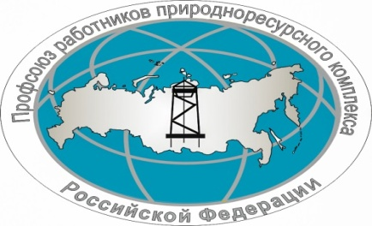
РАБОТНИКОВ ПРИРОДНОРЕСУРСНОГО КОМПЛЕКСА
РОССИЙСКОЙ ФЕДЕРАЦИИ
ЦЕНТРАЛЬНЫЙ КОМИТЕТ
119119 Москва, Ленинский проспект, д. 42, корп. 5
тел./факс8(495)938-87-20
Е – mail: pprk@mail.ru, www. profprk.ru
____________________________________________________

Исх. № НП-64/1 от 21.11.2018г.

Участникам
юбилейного мероприятия, посвященного 65-летию
Западно-Сибирской территориальной организации

Уважаемые коллеги!
ЦК профсоюза работников природноресурсного комплекса Российской Федерации приветствует участников юбилейного мероприятия и желает успешной и плодотворной работы его участникам!
Выражаю поддержку усилиям вашего теркома в достижении нашей общей цели – улучшении социального положения людей, стремлению к тому, чтобы каждый гражданин мог плодотворно работать и получать за это достойную оплату своего труда.
Несмотря на то, что работники нашего блока экономики трудятся в небольших, часто сильно разрозненных и удаленных друг от друга коллективах предприятий разных форм собственности, они объединены общими задачами, одним делом. Геологи и геодезисты работают бок о бок с экологами, гидрологами, землеустроителями, мелиораторами, метеорологами, трудящимися добывающих предприятий, агропрома, здравоохранения, культуры, заповедников и национальных парков и совместно решают одну из главнейших задач развития нашей необъятной России – изучение, рациональное бережное использование её природных ресурсов, охраны природы и окружающей среды на благо её народа.
Борьба за укрепление минерально-сырьевой базы России, за достойную и своевременную оплату труда, активное участие в создании нового по сути государства, становление отечественного производства и укрепление минерально-сырьевой базы – эти задачи профсоюза геологоразведчиков прошлых лет остались современными и в настоящее время.

Уверен, что ваша работа и дальше будет способствовать повышению авторитета нашего профсоюза, усилению его роли в защите трудовых прав и социально-экономических интересов трудящихся, улучшению жизненного уровня членов профсоюза.
От всей души хочу пожелать вам успехов и удачи в вашей нелегкой, но такой важной и нужной всем нам работе.

По поручению президиума

С уважением,
Председатель ЦК профсоюза |  | Н.К. Попков

